**PORTARIA/IAGRO/MS Nº 3588 DE 10 DE JANEIRO DE 2018.**

*Aprova as diretrizes e padroniza os procedimentos referentes ao Programa Nacional de Sanidade de Animais Aquático, no estado do Mato Grosso do Sul e dá outras providências.*

O DIRETOR PRESIDENTE DA AGÊNCIA ESTADUAL DE DEFESA SANITÁRIA ANIMAL E VEGETAL – do Estado de Mato Grosso do Sul - IAGRO no uso de suas atribuições legais e,

Considerando, a Instrução Normativa MPA Nº 04 de 04 de fevereiro de 2015;

Considerando a Instrução Normativa MPA Nº 21 de 11 de setembro de 2014;

Considerando a Lei nº 3823 de 21 de setembro de 2009 e a Lei nº 4518 de 07 de abril de 2014.

**Resolve:**

Art. 1º Instituir o Programa Estadual de Sanidade de Animais Aquáticos de Cultivo e Definir ações que visam à prevenção, controle e erradicação de doenças nos sistemas de produção de animais aquáticos.

Art. 2º Aplica-se a todos os estabelecimentos que cultivam ou mantém animais aquáticos no Mato Grosso do Sul.

**CAPÍTULO I**

**DAS DEFINIÇÕES**

Art. 3º Consideram-se as seguintes definições:

1. OVOS FÉRTEIS:São os ovos fecundados, aptos para a incubação e eclosão de peixes, moluscos, crustáceos, répteis e outros animais destinados a aquicultura;
2. ALEVINO: Primeira fase do peixe após o ovo, morfologicamente semelhante ao peixe adulto da mesma espécie;
3. ANIMAL AQUÁTICO: Peixes, moluscos, répteis, crustáceos e outros animais destinados à aquicultura, em qualquer fase de seu desenvolvimento;
4. AQÜICULTURA: Cultivo de animais aquáticos, incluindo peixe, molusco, crustáceo, répteis e outros animais;
5. PISCICULTURA:Atividade de cultivo de peixes em ambientes naturais e artificiais com finalidade econômica, social e cientifica;
6. PISCICULTOR: Pessoa física ou jurídica que se dedica profissionalmente a criação de alevinos ou peixes em ambientes naturais e artificiais com finalidade econômica, social ou cientifica, trabalhando de modo independente ou vinculado a associações, cooperativas ou empresas;
7. REPRODUTOR OU MATRIZ: Peixe adulto, apto a procriar, utilizado pelo piscicultor na obtenção de descendentes;
8. REPRESA:Depósito de água formado artificialmente por meio de barramento de acidentes geográficos naturais e ou de correntes de ação antrópica, mediante dics ou barragens nos quais se armazenam águas pluviais, de rios ou de córregos, com o objetivo de uso como recurso hídrico**;**
9. VIVEIRO: Estrutura escavada em terra, projetada e construída para aquicultura, e com controle de entrada e saída de água;
10. TANQUE: Estrutura projetada e construída para aquicultura, escavada ou não, totalmente revestida e com controle de entrada e saída de água.
11. ÁREAAQUÍCOLA: Espaço físico contínuo em meio aquático, delimitado, destinado a projeto de aquicultura individual ou coletivo;
12. PARQUE AQUÍCOLA: Espaço físico contínuo em meio aquático, delimitado, que compreende um conjunto de áreas aquícolas, em cujos espaços físicos intermediários podem ser desenvolvidos outras atividades compatíveis com a prática da aquicultura;
13. GAIOLA OU TANQUE REDE: Equipamento de cultivo utilizado dentro da massa de água de um rio, lago, açude ou represa, construído e manejado de acordo com as normas técnicas de engenharia;
14. ESPÉCIE NATIVA: Espécie de origem e ocorrência natural nas águas brasileiras;
15. ESPÉCIE EXÓTICA: Espécie de origem de ocorrência natural somente em águas de outros países;
16. ESPÉCIE ESTABELECIDA: Espécie alóctone ou exótica, que já constituiu população isolada e em reprodução, aparecendo em pescas científicas e ou extrativista
17. ESPÉCIE EXÓTICA: espécie que se estabelece para além da sua área de distribuição natural, depois de ser transportada e introduzida intencional ou acidentalmente pelo homem.
18. ESPÉCIE ALÓCTONE: Espécie não originária da bacia hidrográfica;
19. ESPÉCIE AUTÓCTONE: Espécie originária da bacia hidrográfica;
20. PEIXAMENTO: Processo de introdução de Alevinos ou de peixes adultos em ambientes aquáticos naturais ou artificiais com a finalidade de povoar ou repovoar o corpo d Água local;
21. DESPESCA: Processo de retirada de peixes e outras espécies aquáticas cultivadas para fins econômicos, sociais, científico e outros;
22. NASCENTE OU OLHO D’ÁGUA: Local onde a flora naturalmente, mesmo que de forma intermitente a água subterrânea;
23. AÇUDE: Estrutura para retenção de água por meio de barragem eventualmente utilizada para produção de peixes sem controle de entrada e saída de água;
24. ÁGUAS CONTINENTAIS: Todo recurso hídrico de água doce, superficial ou subterrâneo, oriundo ou relacionado às bacias hidrográficas e aos aquíferos;
25. LAGOAS: Áreas alagadas naturalmente formadas devido a topografia do terreno;
26. AQUICULTURA EXTENSIVA: Realizado em represas, lagos ou açudes, onde os peixes são criados de maneira totalmente natural, obtendo seu alimento diretamente do ecossistema encontrado no ambiente de criação e tendo como característica a baixa densidade de produção;
27. AQUICULTURA SEMI-INTENSIVA: São utilizados tanques, viveiros especialmente construídos para essa atividade, em que as espécies cultivadas dependem principalmente de alimento artificial podendo buscar suplementarmente o alimento natural disponível e tendo como característica a média densidade de produção;
28. AQUICULTURA INTENSIVA: As espécies são criadas em tanques grandes e utiliza-se ração balanceada que pode proporcionar o máximo de crescimento dos peixes, e tendo como característica a alta densidade de produção;
29. POLICULTIVO EM AÇUDES: Cultivo de mais de uma espécie de organismos aquáticos otimizando o alimento natural disponível, limitando-se ao povoamento e a despesca, não ocorrendo nenhuma forma de suplementação alimentar;
30. POLICULTIVO EM VIVEIROS: Cultivo de mais de uma espécie de organismo aquático otimizando o alimento natural disponível utilizando adubação orgânica e ou inorgânica para favorecer o desenvolvimento da cadeia alimentar, sendo utilizados complementarmente subprodutos agrícolas e ou rações na fase final do cultivo;
31. MONOCULTIVO: Cultivo de apenas uma espécie de organismo aquático alimentada de ração formulada;
32. ESPÉCIE ORNAMENTAL: Animal aquático em qualquer de suas fases de desenvolvimento, com fins de exposição ou adorno;
33. GAMETA: Material genético (sêmen/óvulo) de animais aquáticos, conservado ou transportado separadamente, antes da fecundação;
34. LARVA: Período da vida dos animais aquáticos que sucede o embrião, podendo apresentar várias fases de desenvolvimento;
35. HABILITAÇÃO DA UNIDADE DE QUARENTENA: Avaliação realizada pelo serviço veterinário oficial no local destinado à quarentena de animais aquáticos quanto ao risco de introdução e de disseminação de agentes patogênicos;
36. PERÍODO DE QUARENTENA: Tempo transcorrido desde o momento da recepção dos animais aquáticos vivos na unidade de quarentena até sua liberação pelo serviço veterinário oficial;
37. UNIDADE DE QUARENTENA: Instalação ou conjunto de instalações mantidas em completo isolamento e em condições de biossegurança, destinadas à recepção de animais aquáticos vivos, em qualquer de suas fases de desenvolvimento, após o processo de translado ou importação;
38. PRODUTOS DE ANIMAIS AQUÁTICOS: Produtos destinados à cria (ovos, embriões, cistos, gametas, larvas, alevinos e outros), ao consumo humano, ao consumo animal, ou para uso farmacêutico, biológico ou industrial;
39. MATERIAL DE MULTIPLICAÇÃO ANIMAL: Qualquer material contendo gametas (células reprodutivas) hábeis para a formação de um novo indivíduo;
40. MATÉRIA PRIMA: Pescado vivo ou mantido resfriado em gelo ou por outros processos de conservação estabelecidos pelo órgão oficial de inspeção;
41. PESCADO: Qualquer espécie animal resultante da atividade pesqueira, incluindo peixes, crustáceos, répteis hidróbios, anfíbios, moluscos e equinodermos com a finalidade de consumo humano;
42. ISCA-VIVA: Todos os organismos aquáticos e terrestres utilizados para pesca profissional e esportiva;
43. SISTEMA DE PRODUÇÃO SEMIABERTO: Sistema em que há controle do movimento dos animais, mas não há controle do fluxo de água, tais como: cultivo de moluscos bivalves em lanternas, tanque-rede, gaiolas;
44. SISTEMA DE PRODUÇÃO SEMI FECHADO: Sistema em que há controle do movimento dos animais, e algum controle do fluxo de água, tais como: tanque-escavado, tanque edificado (revestido), açudes ou sistema de fluxo contínuo (raceways);
45. SISTEMA DE PRODUÇÃO FECHADO: Sistema em que há controle tanto do movimento dos animais quanto do fluxo de água, tais como: aquários ou outros cultivos com recirculação total da água;
46. ÁGUA POTÁVEL: Água que atenda ao padrão de potabilidade estabelecido em legislação específica pela Instituição Reguladora da Saúde;
47. ÁGUA LIMPA: Água doce, do mar ou salobra que não contenha micro-organismos, substâncias danosas e plâncton tóxicos em quantidades que possam afetar a qualidade sanitária do pescado;
48. ANTIMICROBIANOS: Substâncias de ocorrência natural, semissintética ou sintética que em concentração in vivo exibem atividade antimicrobiana (matam ou inibem o crescimento de micro-organismos);
49. IAGRO- Agência Estadual de Defesa Sanitária Animal e Vegetal;
50. DDSA- Divisão de Defesa Sanitária Animal;
51. GTA- Guia de trânsito Animal;
52. DTA- Documento de Transferência Animal;
53. P.P.- Pescador Profissional de pesca artesanal ou industrial devidamente inscrito e licenciado no RGP;
54. RGP- Registro Geral de Atividades Pesqueiras;
55. ECOAV- Empresa que Comercializa Organismos Aquáticos Vivos;
56. MAPA – Ministério da Agricultura, Pecuária e Abastecimento;
57. RENAQUA- Rede Nacional de Laboratórios do Ministério da Pesca e Aquicultura;
58. PGA- Plataforma de Gestão Agropecuária;
59. OIE - Organização Mundial de Saúde Animal;
60. NFP – Nota Fiscal do Produtor.

**CAPÍTULO II**

**DO CADASTRO DOS ESTABELECIMENTOS DE AQUICULTURA**

Art. 4º Todo estabelecimento que cultiva ou mantém animais aquáticos para qualquer finalidade deverá estar cadastrado pela IAGRO.

Art. 5º As informações mínimas que deverão estar contidas no cadastro estão dispostas no Formulário de Cadastro de Estabelecimento de Aquicultura, conforme anexo I.

Art. 6º O cadastro dos estabelecimentos de aquicultura deverá ser mantido em base de dados integrada com a PGA.

Art. 7º O cadastro deverá ser renovado se houver alteração cadastral.

Art. 8º Deverá ser atualizado anualmente no sistema pela Unidade Veterinária Local não sendo necessário o envio da cópia à DDSA.

**CAPÍTULO III**

**DA DOCUMENTAÇÃO PARA O TRÂNSITO**

Art. 9º Os animais aquáticos vivos em trânsito deverão estar acompanhados de documentação estabelecida em legislação vigente, observando-se os prazos de validade estabelecidos.

**Seção I**

**Do transito amparado por GTA:**

Art. 10. Ficam obrigados a realizar o transito acompanhado da respectiva GTA:

1. Animais aquáticos vivos ou seu material de multiplicação proveniente da pesca extrativa ou da aquicultura.
2. Animais aquáticos vivos destinados à ornamentação /aquariofilia ou iscas vivas:
3. Quando a comercialização for entre estabelecimentos (REVENDAS, CASAS DE ISCAS).
4. Quando a comercialização for entre propriedade de aquicultura com destino a outros estabelecimentos.
5. Quando a comercialização for entre propriedades.
6. Animais aquáticos vivos destinados à alimentação animal oriundos de estabelecimentos nacionais.

**Seção II**

**Do trânsito amparado por GTA e Boletim de Produção:**

Art. 11. Ficam obrigados a realizar o trânsito acompanhado por GTA e Boletim de Produção:

1. Animais aquáticos vivos e matéria prima de animais aquáticos provenientes de estabelecimentos de aquicultura e destinados a entrepostos ou abatedouros, (conforme anexo II);

**Seção III**

**Do trânsito amparado somente por NFP:**

Art. 12. Ficam obrigados a realizar o trânsito somente com NFP:

1. Animais ornamentais destinados à ornamentação/aquariofilia quando o transporte compreender o trecho entre um comerciante e um consumidor final, sem fins comerciais.
2. Animais aquáticos vivos destinados à ornamentação/aquariofilia, quando o transporte compreender o trecho entre o local de pesca e o primeiro ponto de comercialização.

Art. 13. A Nota Fiscal deverá conter o número do RGP do emissor, nas categorias de P.P., ECOAV, ou de Aquicultura.

Parágrafo único. Onde não estiver implantada e operante o sistema de emissão de Nota Fiscal Eletrônica, o comerciante deverá emitir nota fiscal em papel, a qual será acompanhada de cópia do RGP válido, do emissor.

Art. 14. Para a autorização do transporte de animais aquáticos vivos e seu material de multiplicação, a IAGRO poderá exigir medidas de mitigação de risco, tais como a realização de quarentena prévia baseada em evidências epidemiológicas ou conforme previsto em legislação complementar.

Art.15. Os animais aquáticos vivos deverão estar acondicionados em recipientes primários de transporte impermeáveis, novos ou previamente limpos e desinfetados que permitam a fácil inspeção, e que contenham oxigênio suficiente para o período previsto do transporte, quando aplicável.

Art. 16. É proibido o ingresso, em qualquer estágio de desenvolvimento e para qualquer finalidade, animais aquáticos no estado do MS, de espécies não pertencentes à bacia hidrográfica, salvo com autorização do MAPA e mediante o acompanhamento da GTA.

**CAPÍTULO IV**

**DA EMISSÃO DE DOCUMENTAÇÃO DE TRÂNSITO**

Art. 17. O Boletim de Produção é o documento que acompanha a GTA, a fim de constar dados de importância epidemiológica e de saúde pública.

§1º São responsáveis pelo fornecimento dos dados do Boletim de produção: O produtor rural, o responsável técnico do estabelecimento ou outro profissional legalmente habilitado a emitir GTA, os quais deverão preencher diretamente na base de dados integrada com a PGA;

§2º Para o transporte de pescado vivo ou mantido resfriado em gelo ou por outros processos de conservação, cujos produtos serão destinados à exportação o Boletim de Produção deverá ser preenchido por médico veterinário habilitado a emitir GTA, por servidor da IAGRO ou por responsável técnico do estabelecimento de aquicultura com formação profissional legalmente compatível com a natureza da certificação exigida pelo país importador.

Art. 18. Além dos servidores do serviço Oficial, a emissão de GTA para animais aquáticos, seus materiais de multiplicação e matérias-primas obtidas de animais de cultivo será realizada por:

1. Médicos veterinários não vinculados ao serviço oficial de defesa sanitária animal, desde que devidamente habilitados pelo MAPA;
2. Responsável técnico médico veterinário do estabelecimento de aquicultura com formação profissional legalmente compatível com a natureza da certificação exigida para o transporte desde que devidamente habilitado pelo MAPA;
3. Produtor rural, quando autorizado pela IAGRO.

**CAPÍTULO V**

**DO DESTINO DA ÁGUA ORIUNDA DO TRANSPORTE DOS ANIMAIS**

Art. 19. A água oriunda do transporte de animais aquáticos de outra propriedade deverá ser despejada diretamente na rede de esgoto com tratamento, em fossas sépticas, em solos que não atinjam o lençol freático ou ser previamente submetida a um dos seguintes tratamentos antes de receber outra destinação, observada a legislação ambiental vigente:

1. Cloração;
2. Ozonização;
3. Irradiação por luz ultravioleta ou outro previamente aprovado pelo MAPA.

**CAPÍTULO VI**

**DAS DOENÇAS**

Art. 20. A suspeita ou ocorrência de qualquer doença de notificação obrigatória (ANEXO IV) deverá ser realizada no prazo máximo de 12 horas.

**CAPÍTULO VII**

**DA NOTIFICAÇÃO**

Art. 21. A notificação da suspeita poderá ser pessoalmente ou por qualquer meio de comunicação disponível, resguardando o direito de anonimato.

Art. 22. A notificação também deverá ser imediata para qualquer outra doença de animal aquático que não pertença à lista publicada (anexo IV), quando se tratar de doença exótica ou emergente que apresente índice de morbidade ou mortalidade significativo, ou apresente risco para a produção ou saúde pública.

Art. 23. A IAGRO deverá manter os meios necessários para a captação e registro de notificações.

**CAPÍTULO VIII**

**DO ATENDIMENTO**

Art. 24. Todas as notificações de casos de suspeitas de doenças de animais aquáticos devem ser registradas na IAGRO, que deverá atendê-las dentro do prazo de 12 horas, contadas a partir da notificação, seguindo os procedimentos técnicos adotados pela IAGRO.

Art. 25. Toda suspeita fundamentada de doenças de notificação obrigatória em estabelecimento de agricultura poderá implicar em:

1. Interdição provisória imediata;
2. Realização de investigação epidemiológica;
3. Colheita de amostras e envio para diagnóstico em laboratório oficial ou credenciado;
4. Adoção de outras medidas sanitárias capazes de impedir a disseminação de potenciais patógenos;
5. Para o atendimento a caso suspeito de doença de notificação obrigatória, a IAGRO deverá utilizar o formulário inicial de investigação de doenças de animais aquáticos (FORM-IN) e formulário complementar de investigação de doenças de animais aquáticos (FORM-COM);

Art. 26. Quando a suspeita de doença ou infecção ocorrer durante o transporte de animais aquáticos, material de multiplicação animal e seus produtos ou subprodutos, o transporte deverá ser imediatamente interrompido e a IAGRO definirá a destinação dos animais.

**CAPITULO IX**

**DO DIAGNÓSTICO**

Art. 27. A coleta de amostras oficiais deverá seguir o disposto no Manual de Coleta de Amostras Oficiais para Diagnóstico de Doenças de Animais Aquáticos na Rede Nacional de Laboratórios da RENAQUA.

Art. 28. A coleta e remessa das amostras laboratoriais para a confirmação de doenças são de responsabilidade da IAGRO, ou profissional legalmente credenciado a realizar coleta e remessa de amostras oficiais para laboratórios da RENAQUA.

**CAPÍTULO X**

**DISPOSIÇÕES GERAIS**

Art. 29. O piscicultor cadastrado na IAGRO como Pesque Pague deverá atualizar o saldo a cada seis meses mediante a apresentação de GTA.

Art. 30. Quando o local da despesca for contíguo à área do estabelecimento processador e ambos pertencerem a mesma pessoa jurídica será necessário à emissão de DTA, acompanhada de Boletim de Produção e Formulário de Origem do Pescado.

Art. 31. Em feiras, exposições e outras aglomerações de animais aquáticos, os animais deverão ser separados em reservatórios distintos por procedência, sem compartilhamento de água.

Parágrafo único. Em caso de não observância do disposto no caput, a IAGRO determinará o isolamento dos animais aquáticos de modo que se impeça o compartilhamento de água com os demais animais aquáticos existentes, por um período mínimo de 15 (quinze) dias, antes de sua introdução em qualquer sistema de aquicultura; ou outra medida de mitigação de risco adequada.

Art. 32. O não cumprimento das normas emanadas por esta Portaria implicará na aplicação das penalidades previstas na legislação vigente;

Art. 33. Os casos omissos e as dúvidas suscitadas serão resolvidos pela IAGRO;

Art. 34. Aprovar os anexos: I - Formulário de Cadastro, II Boletim de Produção, III Formulário de origem do Pescado e VI- Lista de Doenças de Notificação Obrigatória.

Esta Portaria entra em vigor na data de sua publicação, revogando todas as disposições contrárias.

Campo Grande, __ de __________ de 2018.

___________________________

**LUCIANO CHIOCHETTA**

**Diretor-Presidente da IAGRO/MS**

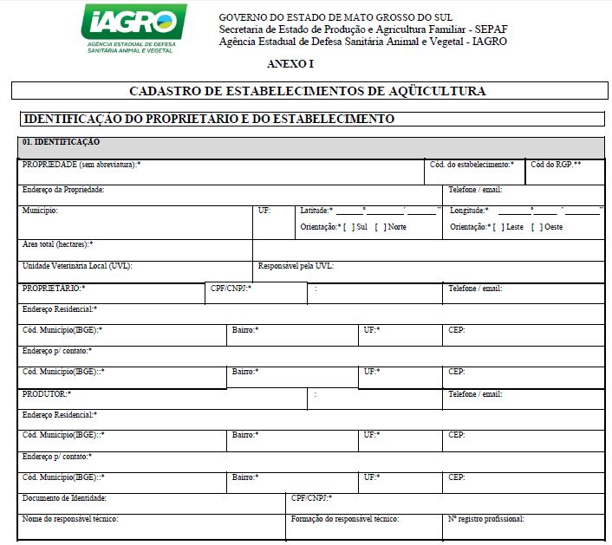

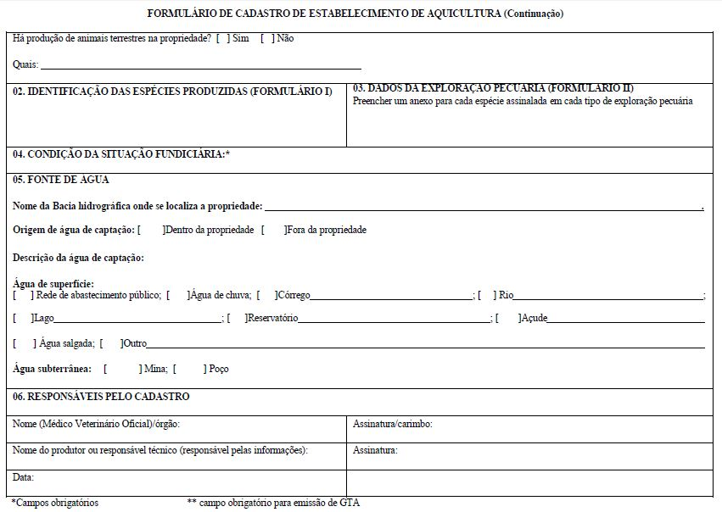

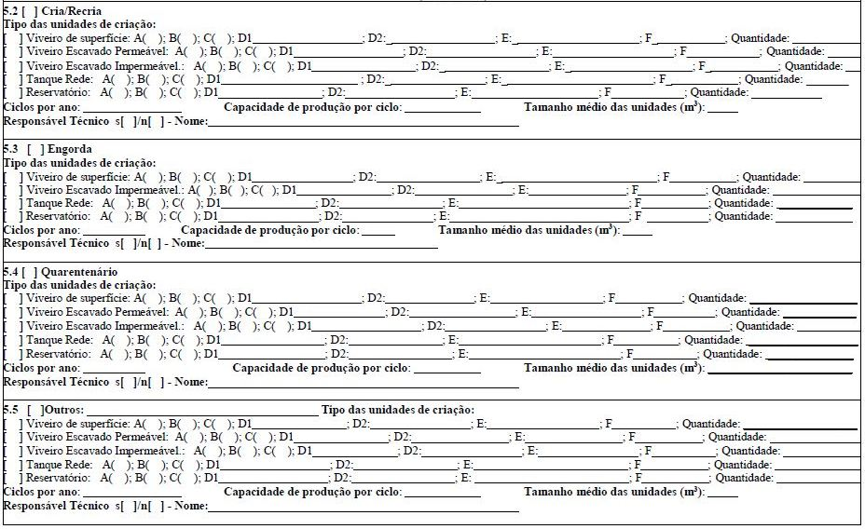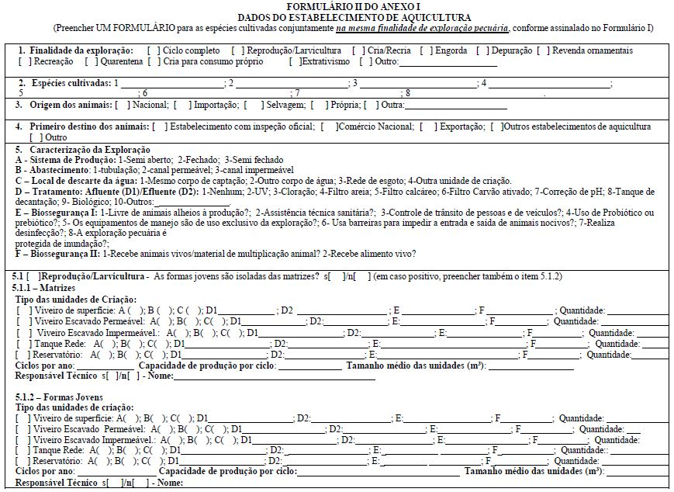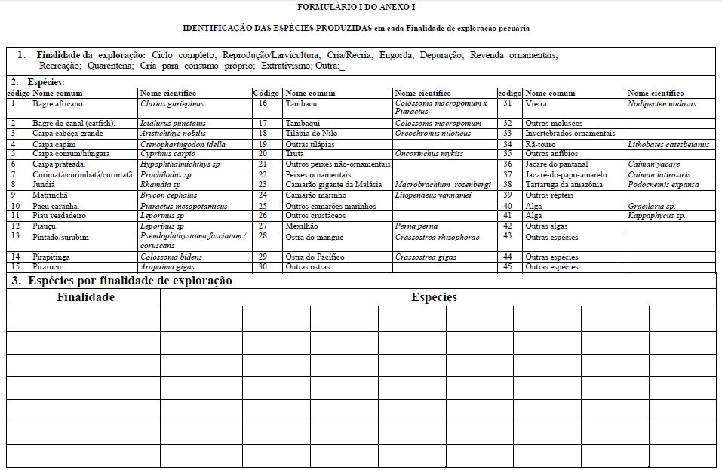

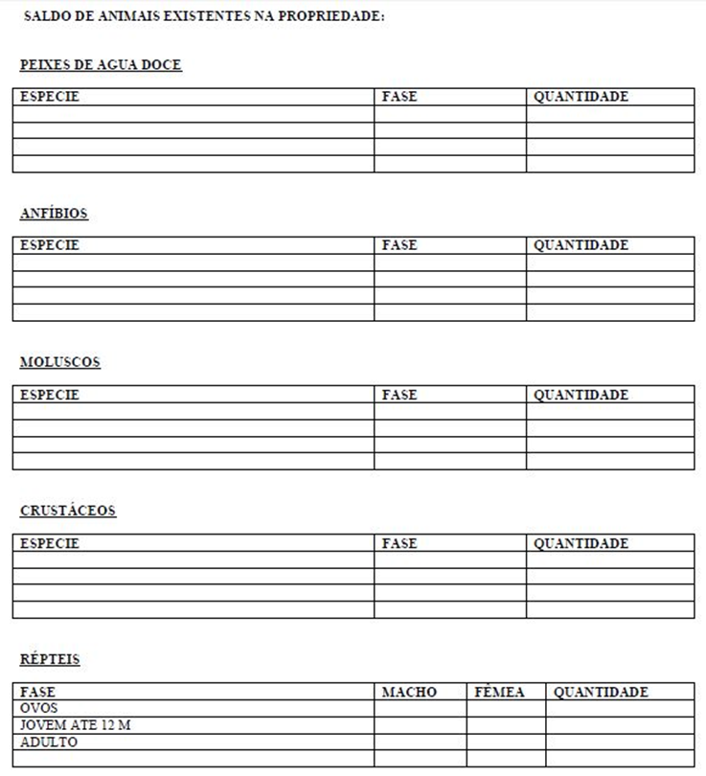

**ANEXO II**

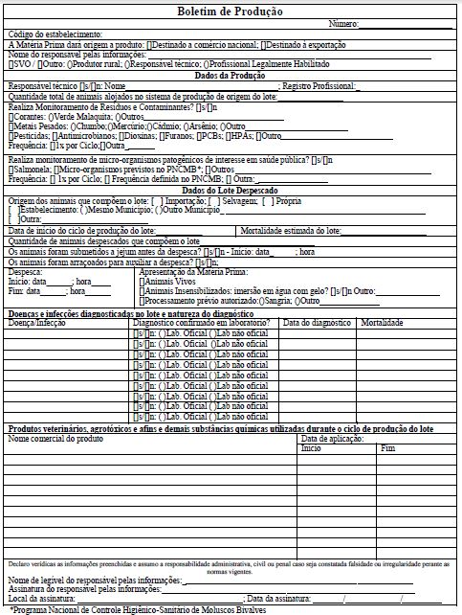



ANEXO IV

Lista de doenças de notificação obrigatória por grupo taxonômico

|  |  |  |
| --- | --- | --- |
| **Grupo Taxonômico** | **Família, gênero ou espécie** | **Doenças de Notificação Obrigatória** |
| Peixes | Salmo spp. (truta) | Necrose hematopoiética epizoótica (EHN) |
| Peixes | Salmo spp. (truta) | Infecção por *Gyrodactylus salaris* |
| Peixes | Salmo spp. (truta) | Anemia infecciosa do salmão (ISA) |
| Peixes | Salmo spp. (truta) | Infecção por alphavirus salmonídeo (SA) |
| Peixes | Salmo spp. (truta) | Necrose hematopoiética infecciosa (IHN) |
| Peixes | Salmo spp. (truta) | Septicemia hemorrágica viral (VHS) |
| Peixes | Salmo spp. (truta) | Corinebacteriose (BKD) |
| Peixes | Salmo spp. (truta) | Septicemia entérica do Bagre (ESC) |
| Peixes | Salmo spp. (truta) | Necrose pancreática infecciosa (IPN) |
| Peixes | Salmo spp. (truta) | Infecção por *Oncorhynchus masou* |
| Peixes | Salmo spp. (truta) | Infecção por *Piscirickettsia salmonis* |
| Peixes | *Oreochromis* spp., *Tilapia* spp., *Sarotherodon* spp. e híbridos (Tilápia e seus híbridos) | Síndrome ulcerante epizoótica (EUS) |
| Peixes | *Oreochromis* spp., *Tilapia* spp., *Sarotherodon* spp. e híbridos (Tilápia e seus híbridos) | Infecção por *Francisella noatunensis* subsp. *orientalis* |
| Peixes | *Carassius auratus* (Peixe-japonês) | Síndrome ulcerante epizoótica (EUS) |
| Peixes | *Carassius auratus* (Peixe-japonês) | Viremia primaveral da carpa (SVC) |
| Peixes | *Carassius auratus* (Peixe-japonês) | Septicemia hemorrágica viral (VHS) |
| Peixes | *Colisa lalia* | Síndrome ulcerante epizoótica (EUS) |
| Peixes | *Cyprinus carpi* (Carpa-comum) | Herpesvirus da carpa Koi (KHVD) |
| Peixes | *Cyprinus carpi* (Carpa-comum) | Viremia primaveral da carpa (SVC) |
| Peixes | *Danio rerio* (Peixe-zebra) | Septicemia hemorrágica viral (VHS) |
| Peixes | *Helostoma temminkii* (Beijador) | Síndrome ulcerante epizoótica (EUS) |
| Peixes | *Melanotaenia splendida* | Síndrome ulcerante epizoótica (EUS) |
| Peixes | *Petrocephalus catostoma* | Síndrome ulcerante epizoótica (EUS) |
| Peixes | *Scatophagus argus* | Síndrome ulcerante epizoótica (EUS) |
| Peixes | *Scleropages jardinii* | Síndrome ulcerante epizoótica (EUS) |
| Peixes | *Selenotoca multifasciata* | Síndrome ulcerante epizoótica (EUS) |
| Peixes | *Toxotes chatareus* | Síndrome ulcerante epizoótica (EUS) |
| Moluscos | *Crassostrea gigas* (Ostra do Pacífico) | Infecção por *Bonamia exitiosa* |
| Moluscos | *Crassostrea gigas* (Ostra do Pacífico) | Infecção por *Perkinsus marinus* |
| Moluscos | *Crassostrea gigas* (Ostra do Pacífico) | Infecção por herpesvirus da ostra (OSHV-1) |
| Moluscos | *Crassostrea gigas* (Ostra do Pacífico) | Infecção por *Haplosporidium nelsoni* |
| Moluscos | *Crassostrea gigas* (Ostra do Pacífico) | Infecção por *Mikrocytos mackini* |
| Moluscos | *Crassostrea rhizophorae*(Ostra do Mangue) | Infecção por *Perkinsus marinus* |
| Crustáceos | Todos os gêneros da Família Pandalidae | Doença da cabeça amarela (YHD) |
| Crustáceos | Todos os gêneros da Família Pandalidae | Doença das manchas brancas (WSD) |
| Crustáceos | Todos os gêneros da Família Crangonidae | Doença da cabeça amarela (YHD) |
| Crustáceos | Todos os gêneros da Família Crangonidae | Doença das manchas brancas (WSD) |
| Crustáceos | *Macrobrachium rosenbergii* (Camarão Gigante da Malásia) e outras espécies da Família Palaemonidae | Doença da cabeça amarela (YHD) |
| Crustáceos | *Macrobrachium rosenbergii* (Camarão Gigante da Malásia) e outras espécies da Família Palaemonidae | Doença das manchas brancas (WSD) |
| Crustáceos | *Macrobrachium rosenbergii* (Camarão Gigante da Malásia) e outras espécies da Família Palaemonidae | Doença da cauda branca (WTD) |
| Crustáceos | *Litopenaeus vannamei*, pe*naeus* spp. e outras espécies da Família Penaidae | Doença da cabeça amarela (YHD) |
| Crustáceos | *Litopenaeus vannamei*, pe*naeus* spp. e outras espécies da Família Penaidae | Necrose hipodérmica hematopoiética infecciosa (IHHN) |
| Crustáceos | *Litopenaeus vannamei*, pe*naeus* spp. e outras espécies da Família Penaidae | Mionecrose infecciosa (IMN) |
| Crustáceos | *Litopenaeus vannamei*, pe*naeus* spp. e outras espécies da Família Penaidae | Hepatopancreatite necrosante (NHP) |
| Crustáceos | *Litopenaeus vannamei*, pe*naeus* spp. e outras espécies da Família Penaidae | Síndrome de taura (TS) |
| Crustáceos | *Litopenaeus vannamei*, pe*naeus* spp. e outras espécies da Família Penaidae | Doença das manchas brancas (WSD) |
| Crustáceos | *Litopenaeus vannamei*, pe*naeus* spp. e outras espécies da Família Penaidae | Síndrome da mortalidade precoce (EMS) ou Síndrome aguda da necrose hepatopancreática (AHPNS) |
| Crustáceos | *Litopenaeus vannamei*, pe*naeus* spp. e outras espécies da Família Penaidae | Vírus da necrose da glândula intestinal do tipo baculovírus (BMN) |
| Crustáceos | *Litopenaeus vannamei*, pe*naeus* spp. e outras espécies da Família Penaidae | Parvovirose hepatopancreática (HPD) |
| Crustáceos | *Litopenaeus vannamei*, pe*naeus* spp. e outras espécies da Família Penaidae | Infecção pelo vírus *Mourilyan* (MVD) |
| Crustáceos | *Litopenaeus vannamei*, pe*naeus* spp. e outras espécies da Família Penaidae | "Vírus Spawner-isolado de mortalidade" (SMV) |
| Crustáceos | *Litopenaeus vannamei*, pe*naeus* spp. e outras espécies da Família Penaidae | Baculovírus do tipo *Penaeus monodon* (BVM) |
| Crustáceos | *Litopenaeus vannamei*, pe*naeus* spp. e outras espécies da Família Penaidae | Baculovírus penaei tetraédrico (TBP) |
| Anfíbios | *Rana catesbeiana* (Rã-touro) | Infecção por *Batrachochytrium dendrobatidis* |
| Anfíbios | *Rana catesbeiana* (Rã-touro) | Infecção por ranavírus |

Campo Grande/MS, 10 de janeiro de 2018.

LUCIANO CHIOCHETTA

Diretor Presidente/IAGRO